**А. С. ПУШКИН**  
**Песнь о вещем Олеге.**

Сегодня мы прочитаем очень своеобразное произведение. В его основе лежит рассказ из древней летописи. Описанные события происходили более тысячи лет тому назад. Это была эпоха древней Руси. Мы прочитаем стихотворное переложение летописного рассказа о князе Олеге.

Написано стихотворение Александром Сергеевичем Пушкиным, его название – «Песнь о вещем Олеге». Словом **песнь** в древности называли стихотворные про-изведения на историческую или героическую тему. Так само название произве-дения *песнью* уже как бы переносит нас в отдалённую эпоху наших предков.

Прочтём начало стихотворения-песни, его первую строфу.

Как ныне сбирается вещий Олег

Отмстить неразумным хозарам;

Их сёла и нивы за буйный набег

Обрёк он мечам и пожарам;

С дружиной своей, в цареградской броне

Князь по полю едет на верном коне.

Продумаем строфу. Смотрим последнюю строчку.

Где едет князь? Прочтите. (*По́ полю едет.*) Мы теперь сказали бы «по по́лю едет». Выражение «по́ полю едет» можно услышать в старинных народных песнях, и уже оно переносит нас в далёкое прошлое.

А на ком едет князь? Снова обращаемся к тексту. (*На верном коне*.)

Теперь мы сказали бы проще: «едет на коне». Но для людей прошлых времён конь был их ***товарищем, другом***\*, соучастником во всех их ***трудах***, хозяйст-венных и ратных. Подобно человеку, конь мог быть ***верным*** и ***покорным слугой*** своему ***господину***, а мог иметь и другой нрав. Выражение ***на верном коне*** тоже переносит нас в отдалённые времена.

   \****Синим жирным курсивом*** выделены слова из лексики произведения или родственные им.

С кем едет князь? Смотрим строчку выше. (*С дружиной своей*.) ***Дружина*** князя состояла из опытных и закалённых ***бойцов***, а также в неё входили ***о́троки***, то есть юноши, будущие бойцы.

А что надето на князе? В чём он едет? (*В царегрáдской броне.*) ***Броня*** — это ста-ринная металлическая одежда для защиты воина.

Представьте нарисованную поэтом картину, и вы окажитесь в эпохе, отдалённой от нашего времени более чем тысячелетием:

*С дружиной своей, в цареградской броне,*

*Князь по полю едет на верном коне.*

Теперь возникает вопрос: зачем едет князь? Смотрим вторую строчку:

*Отмстить неразумным хозарам.*

***Хозáры*** (в настоящее время это слово пишется через «а»: хазары) — народ, занимавший огромную территорию южнее Руси. Они совершали грабительские набеги на русские земли, забирали в плен людей и продавали их в рабство. ***Хозары*** — это ***соседи-недруги***.

За что же Олег хочет ***отомстить соседям-врагам***? Смотрим строчку ниже. (*За буйный набег их.*)

Как же он решил отомстить этим ***недругам***? Смотрим строчки третью и четвёр-тую:

*Их сёла и нивы… обрёк он мечам и пожарам.*

Что такое ***нивы***? (*Поле с посевами*.)  
А глагол ***обрёк*** в неопределённой форме как будет? (*Обречь*.)  
*Обречь* — значит «предназначить»… к чему? (*Предназначить к неизбежной тяжё-лой участи.*)

Олег решил отомстить ***соседям-врагам***, и теперь их ***сёла и нивы обречены***.

Смотрим строчки первую и вторую:

*Как ныне сбирается вещий Олег*

*Отмстить неразумным хозарам…*

Мы допустили неточность, отвечая на вопрос «зачем едет князь?». Олег лишь ***собирается отомстить хазарам***. Он едет с дружиной, набирает воинов для похода на хазар.

Обратили ли вы внимание на то, в каком времени ведётся повествование? В каком времени стоят глаголы ***едет, сбирается***? (*В настоящем времени*.) Смотрим первую строчку:

*Как ныне сбирается вещий Олег…*

Когда собирается? Прочтите. (*Ныне*.)

*Ныне* собирается, *ныне* едет. Но ведь речь идёт о давно прошедшем событии! Как вы думаете, почему о прошедшем рассказывается в настоящем времени?.. Если рассказ идёт в настоящем времени, то описываемое событие как бы разво-рачивается перед нашими глазами, мы становимся очевидцами происходящего. И видим нарисованную писателем картину, - в воображении, конечно, мысленно видим.

И это наше ви́дение подкрепляется словом «ныне». Олег *ныне* собирается отомстить хазарам, *ныне* едет с дружиной, чтобы набрать войско для похода. А точнее, *как будто* ныне едет, *как будто* ныне собирается. Не «ныне», а «как ныне». Вот этими словами - **как ныне** - и начинается стихотворение:

*Как ныне сбирается вещий Олег…*

Теперь о прилагательном ***вещий***, что значит «предвидящий будущее». Современники прозвали Олега *вещим* за его успешные походы и сражения. Действительно, чтобы не оказаться побеждённым, надо уметь *предвидеть*, — предвидеть последствия принимаемых военных решений.

Походов и сражений у князя было немало. Особенно ***прославился*** Олег победо-носным походом на ***Царьгрáд*** — столицу Византии. Вспомним, в какой броне он едет? (*В царегрáдской броне*.)

Летописец сообщает, что Олег с воинами отправился к Царьграду на конях и на кораблях. То есть Олег отправился к Царьграду ***по суше и по морю***. Покидая город победителем, Олег прибил к ***воротам Царьграда свой щит***, «показуя победу», как сказано в летописи. А византийский император подарил ему кольчугу, ***царьградскую броню***.

Теперь нетрудно догадаться, почему хазары названы в стихотворении ***неразумными***… Потому что они не подумали о последствиях для себя от набега на владения ***вещего*** и ***могучего*** соседа.

*      *      *

В народе верили, что была ***небесная воля*** на то, чтобы их князь был вещим. Летописец объясняет, почему люди в это верили. Он пишет:

**И прозваша** ѡ**лга вѣщiй, бяху бо людие погани и невѣiгласи.**

И прозвáша ѡлга (*прозвали Олега*) вѣ́щiй, бя́ху бо лю́дие (*ибо были люди*) погáни и невѣiглáси (*поганые и непросвещённые*).

Буквы: ѡ (омега) читать [о], ѣ (ять) читать [е].

Какие люди прозвали Олега вещим? (*Поганые и непросвещённые*.) «Погаными» на Руси называли язычников, но так их называли уже после принятия христи-анства. Во время княжения Олега славяне были ещё язычниками.

Как думаете, сам летописец считал ли Олега вещим?.. Заметьте, как он объясня-ет, почему *лю́дие прозвáша* ѡ*лга вѣ́щiй* (то есть верили в то, что их князь был вещим). Объясняет он это так: *бя́ху бо людие погáни и невѣiглáси*.

Почему летописец не верил? Потому что он уже придерживался христианской веры. Что же такое языческая вера, язычество?

Язы́чество — это религии, которые возникли у разных народов в доисторические времена, до христианства, до мусульманства. Люди, желая объяснить непонят-ные им природные явления, просто-напросто обожествляли их, считали, что за каждым природным явлением стоит какое-нибудь божество или дух.

Некоторые предания и поверья древних славян дошли до нас. Многие персонажи народных волшебных сказок — например, Змей Горыныч, Баба Яга с её избуш-кой — порождения языческих верований, и люди верили в их существование. Кто-то и сейчас сплёвывает через левое плечо при виде чёрной кошки, дабы уберечь себя от несчастья. Мы до сих пор устраиваем на похоронах поминки-застолья, которые у наших предков-славян назывались ***три́зна***.

Языческих богов было великое множество — как основных, так и второстепен-ных. Главным богом славян был ***Перу́н***. Язычники поклонялись богам, приносили им угощения, чтобы задобрить. Ведь они могли быть враждебны человеку, а могли помогать и ***хранить*** его.

В те далекие времена существовали специальные люди, которые занимались организацией ритуальных обрядов, следили за соблюдением календарных сроков таких обрядов и сельскохозяйственных работ. Они же сохраняли в устной форме мифические сказания о богах и древние предания своих племён. Это были ***волхвы́***.

Существительные ***волхв*** и «волшебник» имеют общее происхождение, общий древний корень, в котором произошло чередование звуков [х] и [ш], как и в словах *смех - смешок, тихий - тишина*.

Волхвов иначе называли ***кудéсниками***. Слова ***кудесник*** и «чудесный», «чудо» также родственные. Эти ***волхвы-кудесники***, эти чародеи и волшебники, могли ***угадывать*** будущее, предсказывать человеку его ***судьбу***, его жизненный ***жребий***.

Князь Олег, собирая дружину для похода на хазар, случайно повстречал в поле волхвá. Эта встреча положила начало тем событиям, которые привлекли внима-ние летописца и которым А. С. Пушкин посвятил отдельное стихотворение-балладу.

Прочтём и продумаем вторую и третью стрóфы.

Из тёмного леса навстречу ему

Идёт вдохновенный кудесник,

Покорный Перуну старик одному,

Заветов грядущего вестник,

В мольбах и гаданьях проведший весь век.

И к мудрому старцу подъехал Олег.

“Скажи мне, кудесник, любимец богов,

Что сбудется в жизни со мною?

И скоро ль, на радость соседей-врагов,

Могильной засыплюсь землёю?

Открой мне всю правду, не бойся меня:

В награду любого возьмёшь ты коня”.

Смотрим, как Пушкин характеризует волхва.

***Вдохновенный кудесник.*** Вдохновение свойственно нам, когда мы занимаемся творческим трудом, например, пишем стихи или с увлечением читаем их. В минуты вдохновения мы ощущаем прилив сил, можем сделать гораздо больше, чем обычно делаем, и это доставляет нам радость.

***Покорный Перуну старик одному.*** Кому покорный? (*Одному Перуну, верховному божеству*.) А всем остальным этот старик непокорен.

***Заветов грядущего вестник***. Слово «грядущее» понятно вам? (*«Будущее»*.) Волх-ва назван вестником грядущего. Вестник - это тот, кто приносит вести, сообще-ния. Вестями волхвов были заветы грядущего, то есть заветы из грядущего, из будущего.

Проще говоря, старец мог предсказывать будущее. Чтобы набраться такой муд-рости, ему пришлось весь век (всю свою жизнь) провести в мольбах и гаданиях.

А как называет его Олег? Смотрим следующую строфу. (*Любимец богов*.) Несом-ненно, князь высказывает здесь не только своё, но и всенародное мнение о волхвах.

Каким вырисовывается у вас образ волхва?.. Мудрый старец, непокорный и неподкупный в своих жизненных принципах. За это его любят боги, он в дружбе с ними. Они же и одарили его способностью быть провидцем грядущего.

Прочтём, что сказал непокорный старец могучему владыке. Смотрим следующее предложение, следующие четыре строчки.

“Волхвы не боятся могучих владык,

А княжеский дар им не нужен;

Правдив и свободен их вещий язык

И с волей небесною дружен…

Подтверждают ли эти слова волхва его непокорный нрав?.. Дочитаем строфу.

Грядущие годы таятся во мгле;

Но вижу твой жребий на светлом челе.

Как понимаете слово *жребий*? (*Судьба*.) Где её видит волхв? (*На челе, то есть на лбу*.) Далее волхв перечисляет успехи Олега-воителя.

Запомни же ныне ты слово моё:

Воителю слава — отрада;

Победой прославлено имя твоё:

Твой щит на вратах Цареграда.

И волны и суша покорны тебе;

Завидует недруг столь дивной судьбе.

И синего моря обманчивый вал

В часы роковой непогоды,

И пращ, и стрела, и лукавый кинжал

Щадят победителя годы…

Под грозной бронёй ты не ведаешь ран;

Незримый хранитель могучему дан.

***И волны и суша покорны тебе...*** - Вспомним, как шёл Олег на столицу Византии город Царьград: на конях и на кораблях.

Пращ - ремень или верёвка для метания камней в бою.  
А как понимаете выражение *лукавый кинжал*? (*Кинжал предателя.*)  
Что значит «не ведаешь ран»? (*Не знаешь ран*.)  
Море, пращ, стрела, кинжал щадят победителя годы... - То есть *щадят долго*.  
*Незримый хранитель* - это кто? (*Языческие боги или один из них.*)

*      *      *

В следующей строфе - предсказание волхва. Слова *сеча, брань* означают «бой, битва, сражение».

Твой конь не боится опасных трудов;

Он, чуя господскую волю,

То смирный стоит под стрелами врагов,

То мчится по бранному полю,

И холод и сеча ему ничего.

Но примешь ты смерть от коня своего.”

Смотрим начало следующей строчки:

Олег усмехнулся…

Такова была первоначальная, непроизвольная реакция князя на предсказание волхва: он ему не поверил.

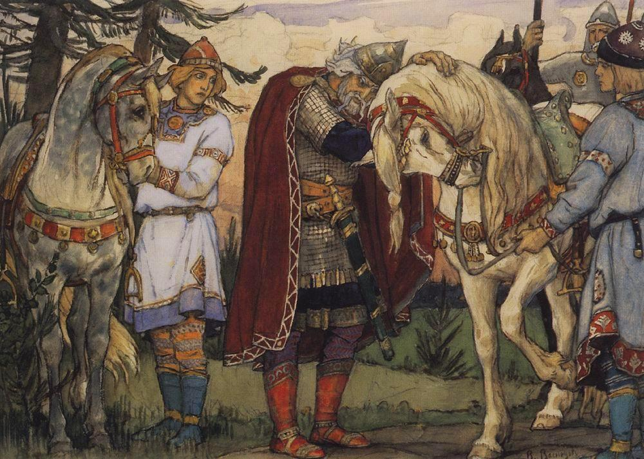

Олег усмехнулся — однако чело

И взор омрачилися думой.

В молчаньи, рукой опершись на седло,

С коня он слезает угрюмый;

И верного друга прощальной рукой

И гладит и треплет по шее крутой.

“Прощай, мой товарищ, мой верный слуга,

Расстаться настало нам время:

Теперь отдыхай! уж не ступит нога

В твоё позлащённое стремя.

Прощай, утешайся — да помни меня.

Вы, отроки-други, возьмите коня!

Покройте попоной, мохнатым ковром;

В мой луг под уздцы отведите;

Купайте, кормите отборным зерном;

Водой ключевою поите”.

И отроки тотчас с конём отошли,

А князю другого коня подвели.

*     *     *

Прошло четыре года. Олег жив и здоров, продолжает ходить в дальние военные походы; возвратившись домой, празднует победы.

Летописец пишет: **на пятое лето помяну конь.** Как вы понимаете смысл этой фразы из древней русской летописи? (*На пятый год Олег помянул (вспомнил) коня.*)

О том, какие события произошли «на пятое лето» после предсказания волхва, рассказывается во второй части стихотворения. Прочтём его целиком. Но пред-варительно освежим в памяти некоторые факты.

На какой реке расположен Киев? (*На Днепре.*)  
Кто был киевским князем после Олега? (*Игорь.*) А кто княжил после гибели Игоря? (*Его жена Ольга*.)  
Что означает слово ***три́зна***? (*Поминки по умершему.*)  
***Кургáном*** называли холм, который славяне насыпали над могилой.  
***Секи́ра*** — оружие в виде топора на длинной рукояти. Глаголы *сечь, секу* и существительные *сеча, секира* — родственные слова.  
***Ковы́ль*** — степная трава.

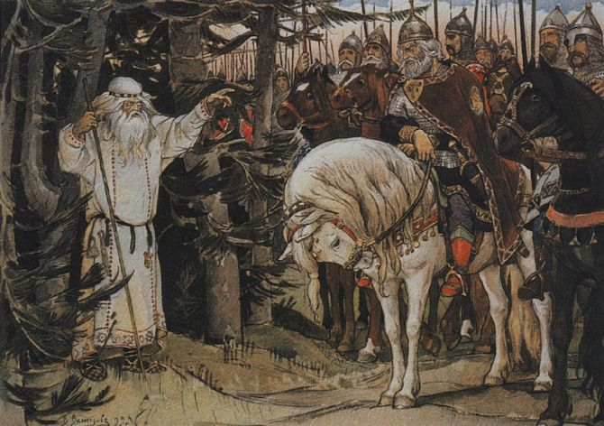

**Песнь о вещем Олеге.**

Как ныне сбирается вещий Олег  
     Отмстить неразумным хозарам;  
Их сёла и нивы за буйный набег  
      Обрёк он мечам и пожарам;  
С дружиной своей, в цареградской броне  
Князь по полю едет на верном коне.  
  
Из тёмного леса навстречу ему  
      Идёт вдохновенный кудесник,  
Покорный Перуну старик одному,  
     Заветов грядущего вестник,  
В мольбах и гаданьях проведший весь век.  
И к мудрому старцу подъехал Олег.  
  
“Скажи мне, кудесник, любимец богов,  
      Что сбудется в жизни со мною?  
И скоро ль, на радость соседей-врагов,  
      Могильной засыплюсь землёю?  
Открой мне всю правду, не бойся меня:  
В награду любого возьмёшь ты коня”.  
  
“Волхвы не боятся могучих владык,  
      А княжеский дар им не нужен;  
Правдив и свободен их вещий язык  
      И с волей небесною дружен…  
Грядущие годы таятся во мгле;  
Но вижу твой жребий на светлом челе.  
  
Запомни же ныне ты слово моё:  
      Воителю слава - отрада;  
Победой прославлено имя твоё:  
      Твой щит на вратах Цареграда.  
И волны и суша покорны тебе;  
Завидует недруг столь дивной судьбе.  
  
И синего моря обманчивый вал  
     В часы роковой непогоды,  
И пращ, и стрела, и лукавый кинжал  
     Щадят победителя годы…  
Под грозной бронёй ты не ведаешь ран;  
Незримый хранитель могучему дан.  
  
Твой конь не боится опасных трудов;  
     Он, чуя господскую волю,  
То смирный стоит под стрелами врагов,  
     То мчится по бранному полю,  
И холод и сеча ему ничего.  
Но примешь ты смерть от коня своего."  
  
Олег усмехнулся - однако чело  
      И взор омрачилися думой.  
В молчаньи, рукой опершись на седло,  
      С коня он слезает угрюмый;  
И верного друга прощальной рукой  
И гладит и треплет по шее крутой.  
  
“Прощай, мой товарищ, мой верный слуга,  
      Расстаться настало нам время:  
Теперь отдыхай! уж не ступит нога  
      В твоё позлащённое стремя.  
Прощай, утешайся - да помни меня.  
Вы, отроки-други, возьмите коня!  
  
Покройте попоной, мохнатым ковром;  
      В мой луг под уздцы отведите;  
Купайте, кормите отборным зерном;  
      Водой ключевою поите”.  
И отроки тотчас с конём отошли,  
А князю другого коня подвели.  
* * *  
Пирует с дружиною вещий Олег  
     При звоне весёлом стакана.   
И кудри их белы, как утренний снег,  
     Над славной главою кургана…  
Они поминают минувшие дни  
И битвы, где вместе рубились они…  
  
“А где мой товарищ? - промолвил Олег,  
     - Скажите, где конь мой ретивый?  
Здоров ли? всё так же легóк его бег?  
     Всё тот же ль он бурный, игривый?”  
И внемлет ответу: на холме крутом  
Давно уж почил непробудным он сном.  
  
Могучий Олег головою поник  
     И думает: “Что же гаданье?  
Кудесник, ты лживый, безумный старик!  
     Презреть бы твоё предсказанье!  
Мой конь и доныне носил бы меня”.  
И хочет увидеть он кости коня.  
  
Вот едет могучий Олег со двора,  
     С ним Игорь и старые гости,  
И видят: на холме, у брега Днепра,  
     Лежат благородные кости;  
Их моют дожди, засыпает их пыль,  
И ветер волнует над ними ковыль.  
  
Князь тихо на череп коня наступил  
     И молвил: “Спи, друг одинокой!  
Твой старый хозяин тебя пережил:  
     На тризне, уже недалёкой,  
Не ты под секирой ковыль обагришь  
И жаркою кровью мой прах напоишь!  
  
Так вот где таилась погибель моя!  
      Мне смертию кость угрожала!”  
Из мёртвой главы гробовая змея  
      Шипя между тем выползала;  
Как чёрная лента, вкруг ног обвилась:  
И вскрикнул внезапно ужаленный князь.  
  
Ковши круговые, запенясь, шипят  
     На тризне плачевной Олега:  
Князь Игорь и Ольга на холме сидят;  
     Дружина пирует у берега;  
Бойцы поминают минувшие дни  
И битвы, где вместе рубились они.  
*1822 г.*

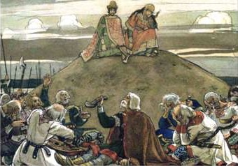

Вот такой эпизод из нашей древней истории вслед за летописцем пересказал нам А. С. Пушкин. Интересный рассказ?

Давайте перечитаем слова князя, сказанные у останков коня, — их содержание необходимо пояснить. Олег начал так:

*”Спи, друг одинокой!*

*Твой старый хозяин тебя пережил…*

Обратим внимание на окончание прилагательного *одинокой*; мы сказали бы *одинокий*. Но во времена Пушкина говорили так: ***одинокой***.

Казалось бы, ничего примечательного нет в том, что сказал Олег. Но на самом деле в этих словах большой подспудный смысл. По обычаю древних славян знатного воина хоронили в полном вооружении; во время похорон убивали его коня и закапывали вместе с ним, чтобы конь и на том свете продолжал служить своему господину.

Вот как поэтически это передано в стихотворении:

*На тризне, уже недалёкой,*

*Не ты под секирой ковыль обагришь*

*И жаркою кровью мой прах напоишь!*

Олег и его любимый конь разлучены теперь навсегда. Прочтём следующие две строчки.

*Так вот где таилась погибель моя!*

*Мне смертию кость угрожала!”*

Вот как этот момент эпизода излагается в летописи: Олег «посмея́ся речé: от сего ли лба смерть было взя́ти мне?»

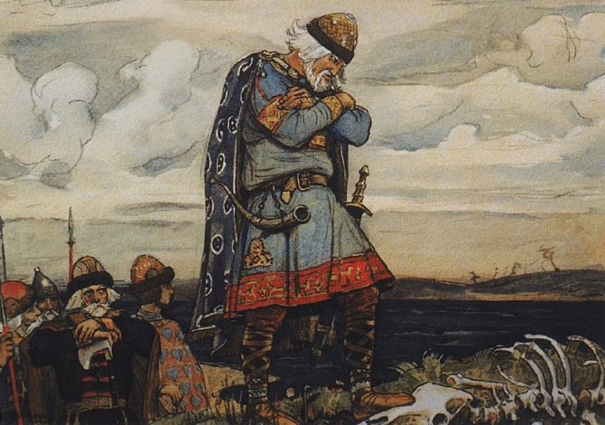

Сегодня мы с вами благодаря поэтическому дару А. С. Пушкина чуть-чуть при-коснулись к нашему далёкому прошлому. А также благодаря тяжкому труду мно-гих безымянных древних подвижников, самоотверженных монахов-книжников, которые сохранили это прошлое.

Любознательные могут прочитать летописный рассказ о князе Олеге, - смотри-те: **[Сказание о смерти князя Олега.](http://zhiteleva.ru/stati/skazanie-o-smerti-knyazya-olega/)**

Примечание: в статье репродукции картин художника В. М. Васнецова.

__________

***Информация для учителя.***

Комментарий, предваряющий и сопровождающий первоначальное чтение «Песни о вещем Олеге», преследует цель ввести подростка в мир Древней Руси, изображённый в балладе, что является необходимым условием для полноцен-ного восприятия поэтического текста.

На классной доске демонстрируются фраза из летописи и слова из стихотво-рения:

И прозваша ѡлга вѣщiй, бяху бо людие погани и невѣiгласи.

Олег, Игорь, Ольга

Царьград

Перун, волхв, кудесник

тризна

грядущий

чело

брань, сеча, секира

ведать

внимать

ковыль